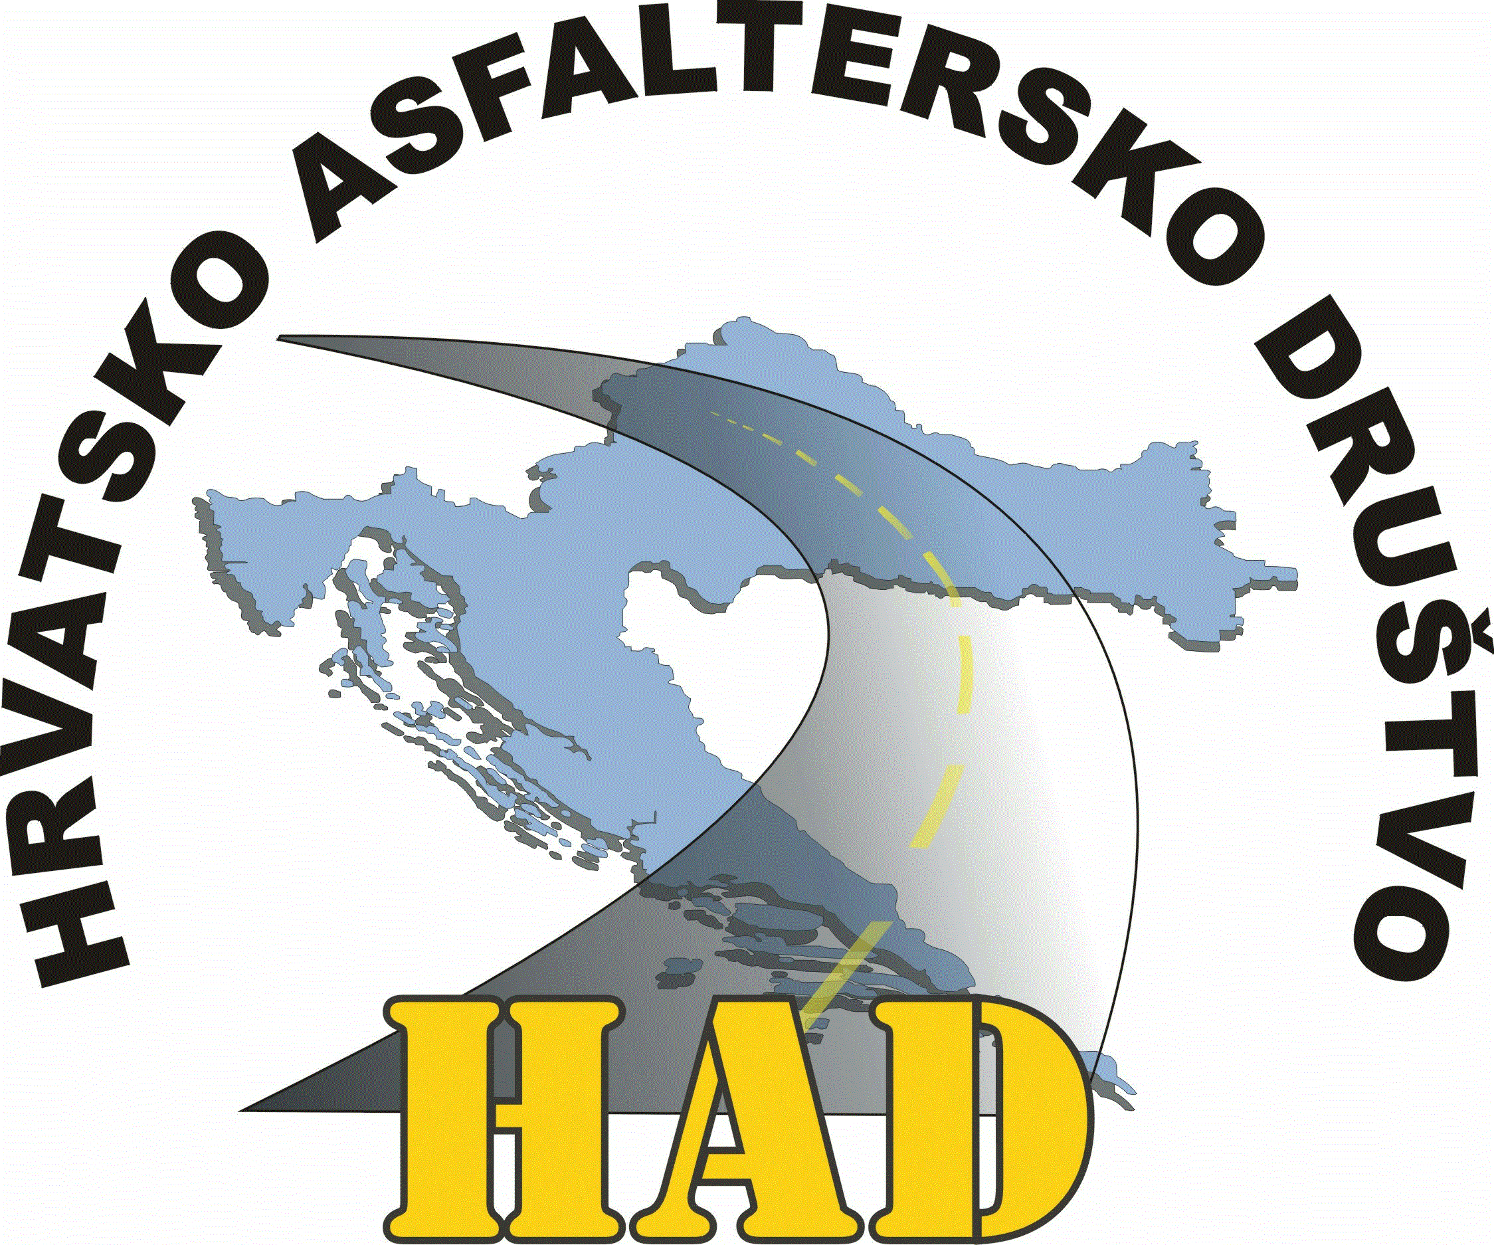
H R V A T S K O A S F A L T E R S K O D R U Š T V O
O R G A N I Z I R A S E M I N A R

PONOVNA UPOTREBA / RECIKLIRANJE GRAĐEVINSKOG OTPADA

21. veljače 2012. godine s početkom u 10.00 sati
Hotel Antunović, Zagrebačka avenija 100a, Zagreb

P R O G R A M
10.00 – 10.10 Miroslav Keller: Uvodna riječ
10.10 – 10.25 Maximilian Weixlbaum: Društveni aspekti – percepcija asfaltne industrije

10.25 – 12.55 Praksa u europskim zemljama glede ponovne upotrebe/recikliranja materijala iz asfaltnih kolnika i ostalog građevinskog otpada kod obnove i izgradnje cestovne insfrastrukture (zakonska i tehnička regulativa, poticanje, načini i intenzitet korištenja, pitanje vlasništva, kvaliteta i sustav osiguranja kvalitete, poticajni sustavi nabave)

10.25 – 11.15 Maximilian Weixlbaum: Praksa u Austriji

11.15 – 12.05 : Praksa u Francuskoj

12.05 – 12.55 Ralf Port: Praksa u Njemačkoj

12.55 – 13.30 Rezervirano za raspravu i pitanja

13.30 – Nastavak neformalnog druženja uz zakusku

Maximilian Weixlbaum - predsjednik Austrijskog asfalterskog udruženja
Ralf Port - tvrtka Benninghoven

